Бизнес по ответственному хранению. Начали учет в торговле, когда там еще не было учета товаров на ответственном хранении.
На тот момент в базе были документы «Приобретение товаров и услуг» и «Возврат товаров поставщику»
Мы добавили в эти документы нужные нам реквизиты для фиксации услуг, оказанных поставщику.
Базу мы обновили. Теперь в ней есть документы «Приемка товаров на хранение» и «Отгрузка товаров с хранения». В них же мы добавили те же реквизиты, что есть и в старых документах.
Теперь что нужно доделать:
- Отчет об услугах. Называется ПогрузкиИВыгрузки04.
Нужно в него добавить новые виды документов вот сюда:
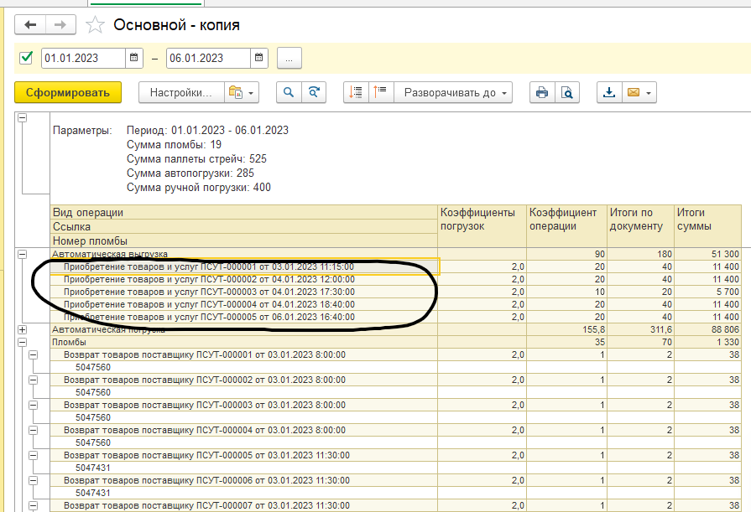
Кроме того нужно добавить новые услуги. Вот они:
- погрузка вагона комбинированным способом
- выгрузка вагона комбинированным способом
- погрузка контейнера комбинированным способом
В настройках отчета нужно иметь возможность указать стоимость услуг. Конкретно сейчас они такие:
- погрузка вагона комбинированным способом - 500 руб.
- выгрузка вагона комбинированным способом - 500 руб.
- погрузка контейнера комбинированным способом - 500 руб.
Настраивать будем здесь:
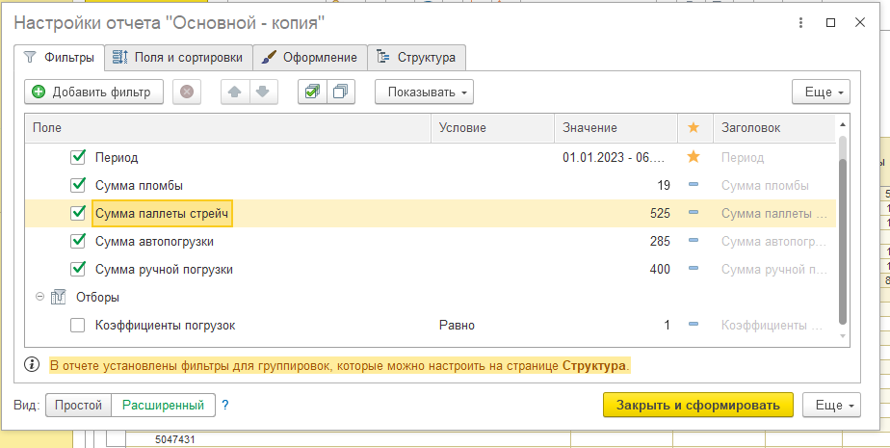

Группировка вот эта:
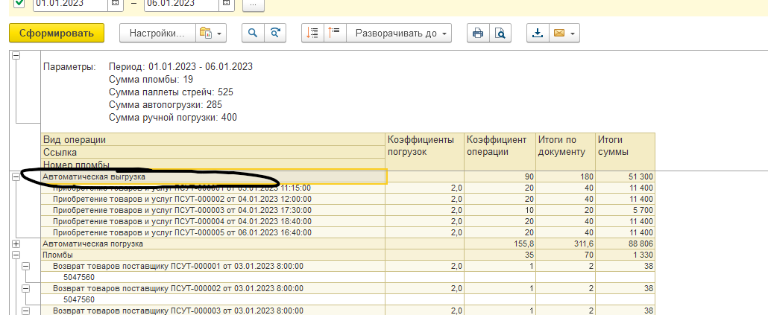

- Нужен учет остатков и оборотов реквизитов «количество бигбэгов» и «количество паллет в мешках» и сделать отчет с этими данными
Эти реквизиты я добавил в табличные части «Товары» всех вышеописанных документов.
Нужен регистр накопления, который это сохранит. Он должен хранить количество и документ регистратор.
Выглядеть должен примерно как этот, но с дополнительной группировкой по документу
